Урок № 4 «Парусники»
Парусное судно (парусник) — судно, которое использует парус и силу ветра для движения.
1.Рассмотрите этапы рисования парусника, попробуйте нарисовать его на черновике.
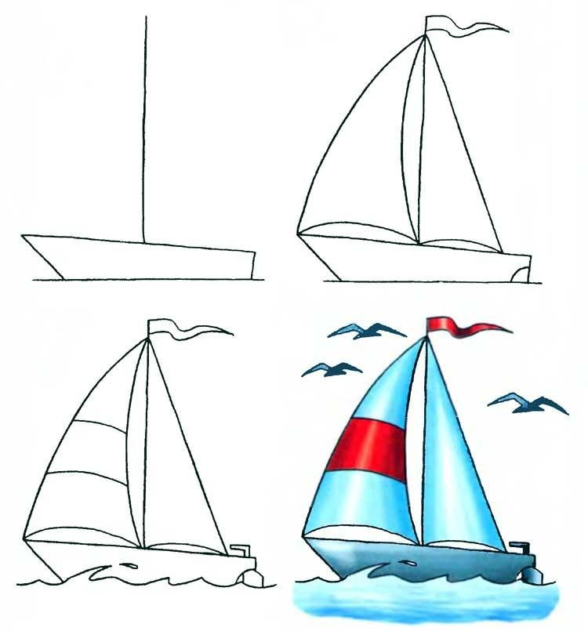
1. 2.

3.


2. Располагаем лист горизонтально и начинаем компоновать будущую работу:

- ниже середины листа проведи горизонтальную линию, которая отделяет небо от воды (линия горизонта);

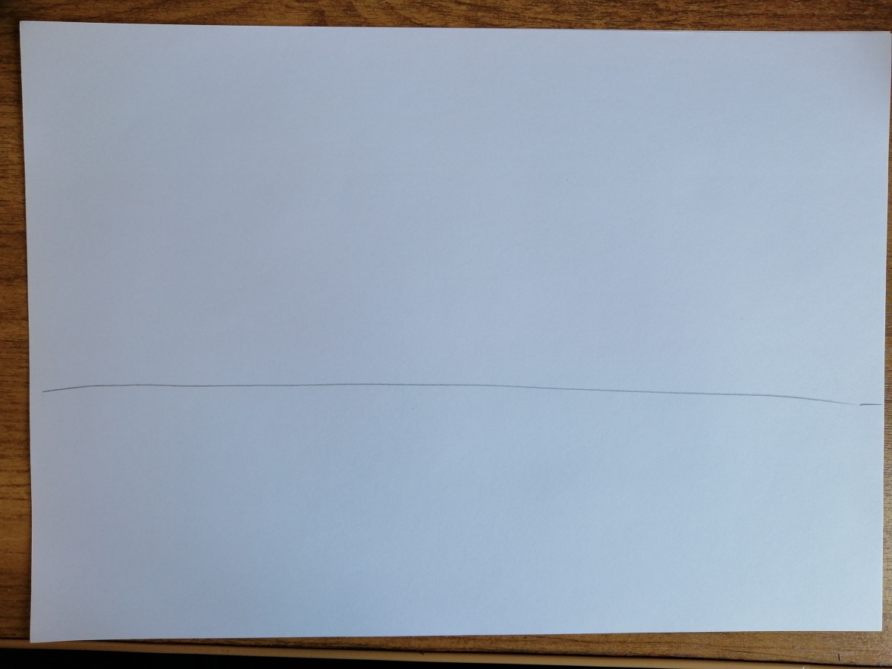

- намечаем карандашом парусники: один крупнее на 1 плане (ближе к нам), второй - вдали поменьше;

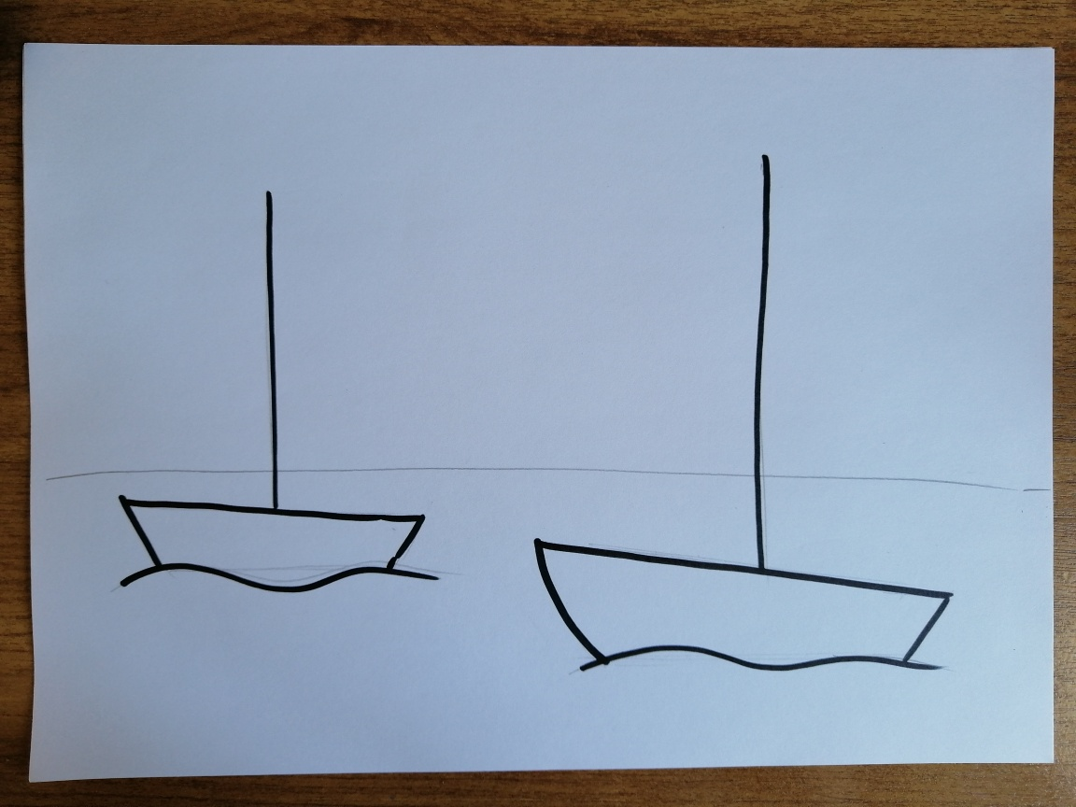

- Намечаем паруса и флажки, убираем лишние линии;

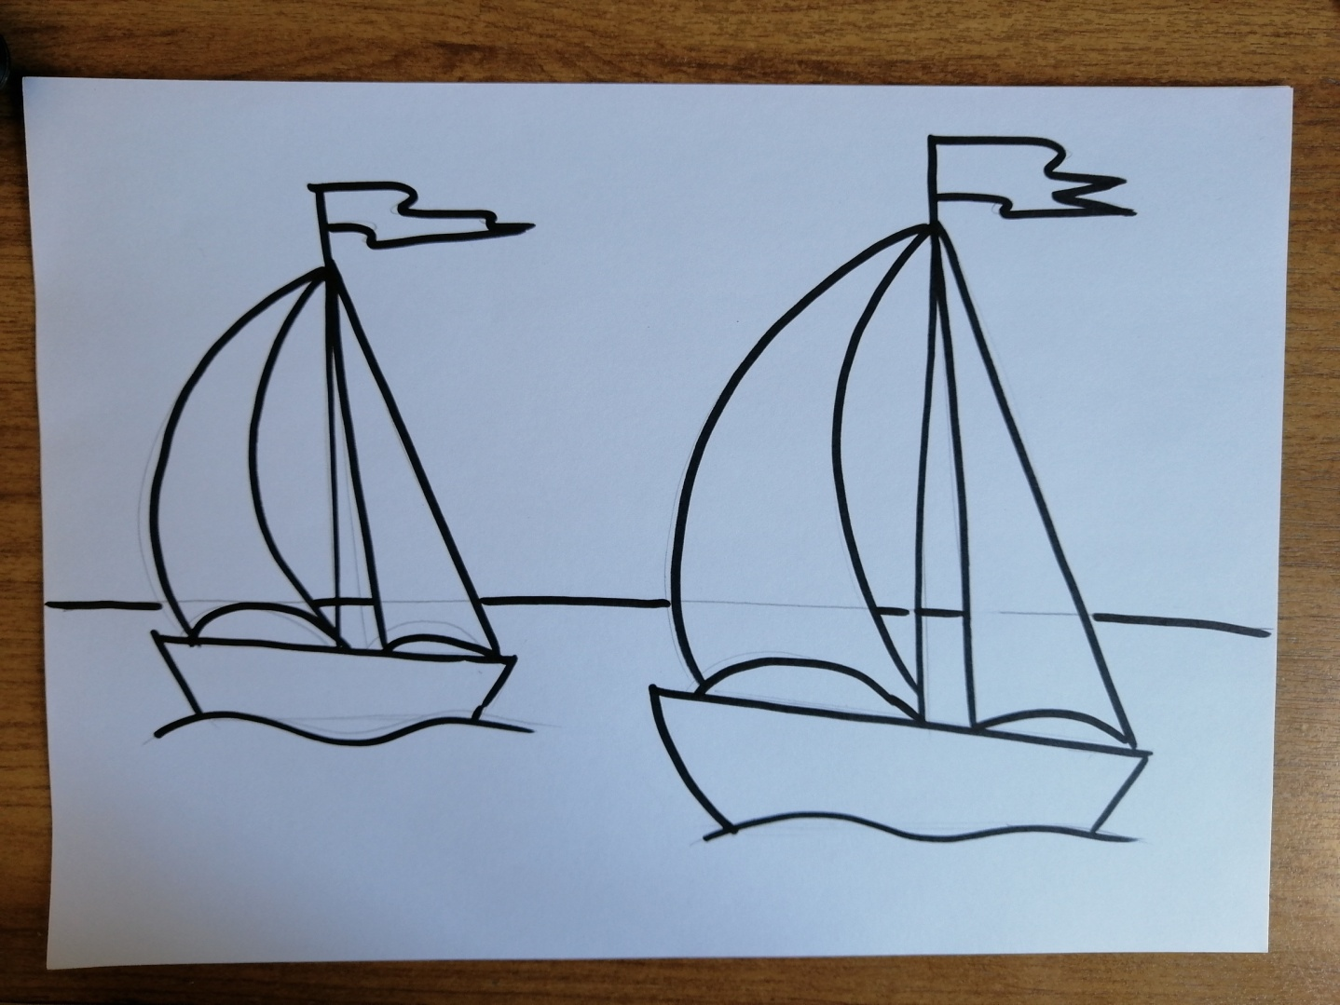

- Построение готово ! Берем Восковые карандаши и начинаем творить (у кого нет восковых, можно обычными, только прижимать сильнее)



- Следим, чтобы по цвету работа не была темная, работаем светлыми, чистыми цветами;  - Обратите внимание – небо раскрашено крупными фрагментами - «облака»;  - В море отражается небо (те же цвета) + холодные волны;  - Сами парусники не должны потеряться на пестром фоне, следите за этим. | 

Образцы работ:
